

**Phát Triển Ứng Dụng**

**Báo cáo bài tập Thực Hành**

# Thông tin sinh viên

- Họ tên: Lê Văn Hậu

- Mã sinh viên: 19442631

- Link github repository: https://github.com/haulv171001/19442641_LeVanHau_ToDoApp.git

Quá trình thực hiện

1. Trình bày ý tưởng thực hiện

Link tham khảo: <https://youtu.be/Nol1F_Tieok>

Xây dựng ứng dụng To Do List để lưu thông tin các công việc cần làm. Ứng dụng có chức năng thêm, xóa, cập nhật danh sách các công việc. Thông tin các công việc bao gồm mô tả công việc và trạng thái của công việc đó. Ngoài ra, ứng dụng phải kết nối với firebase để lưu trữ các cập nhật của người dùng.

1. Giao diện của ứng dụng

*<chụp screenshot giao diện bạn đã thiết kế>*

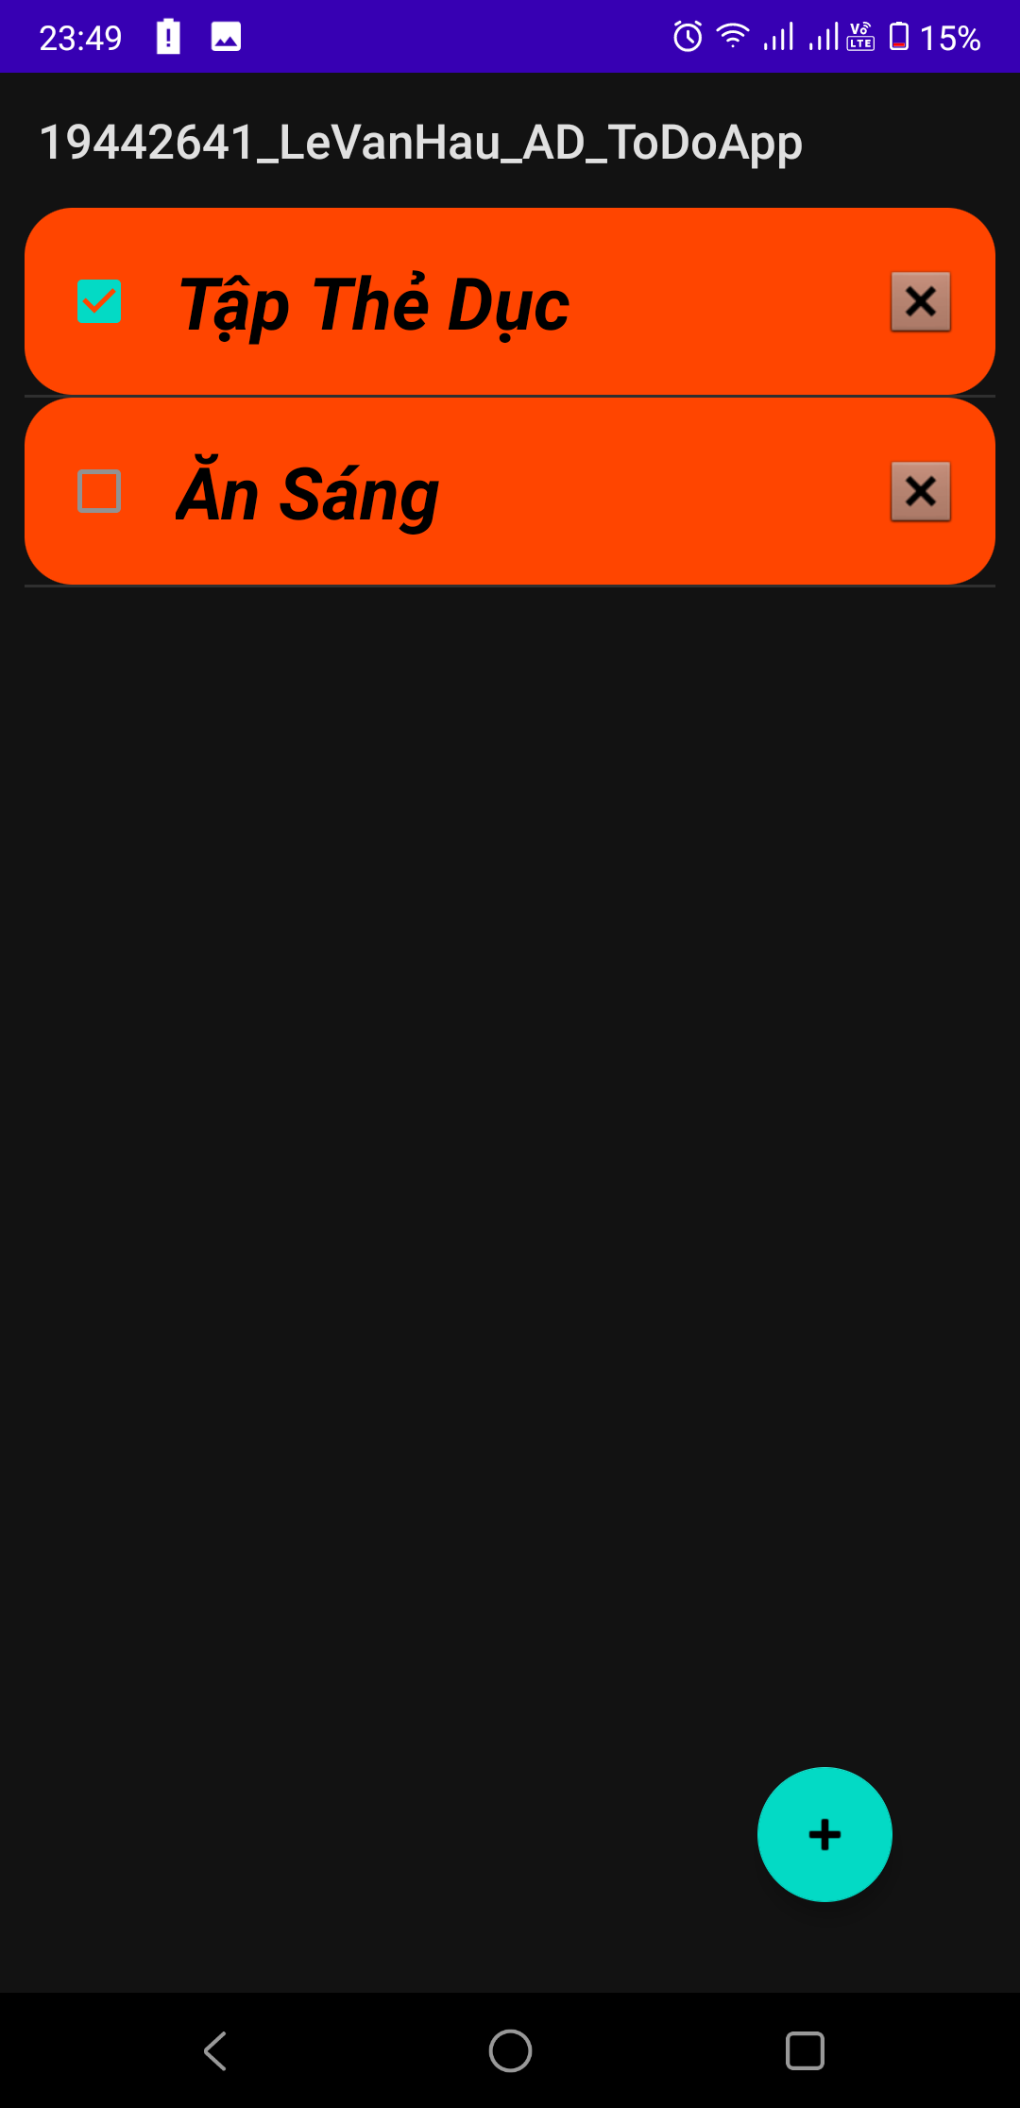

1. Các lớp chức năng chính trong ứng dụng

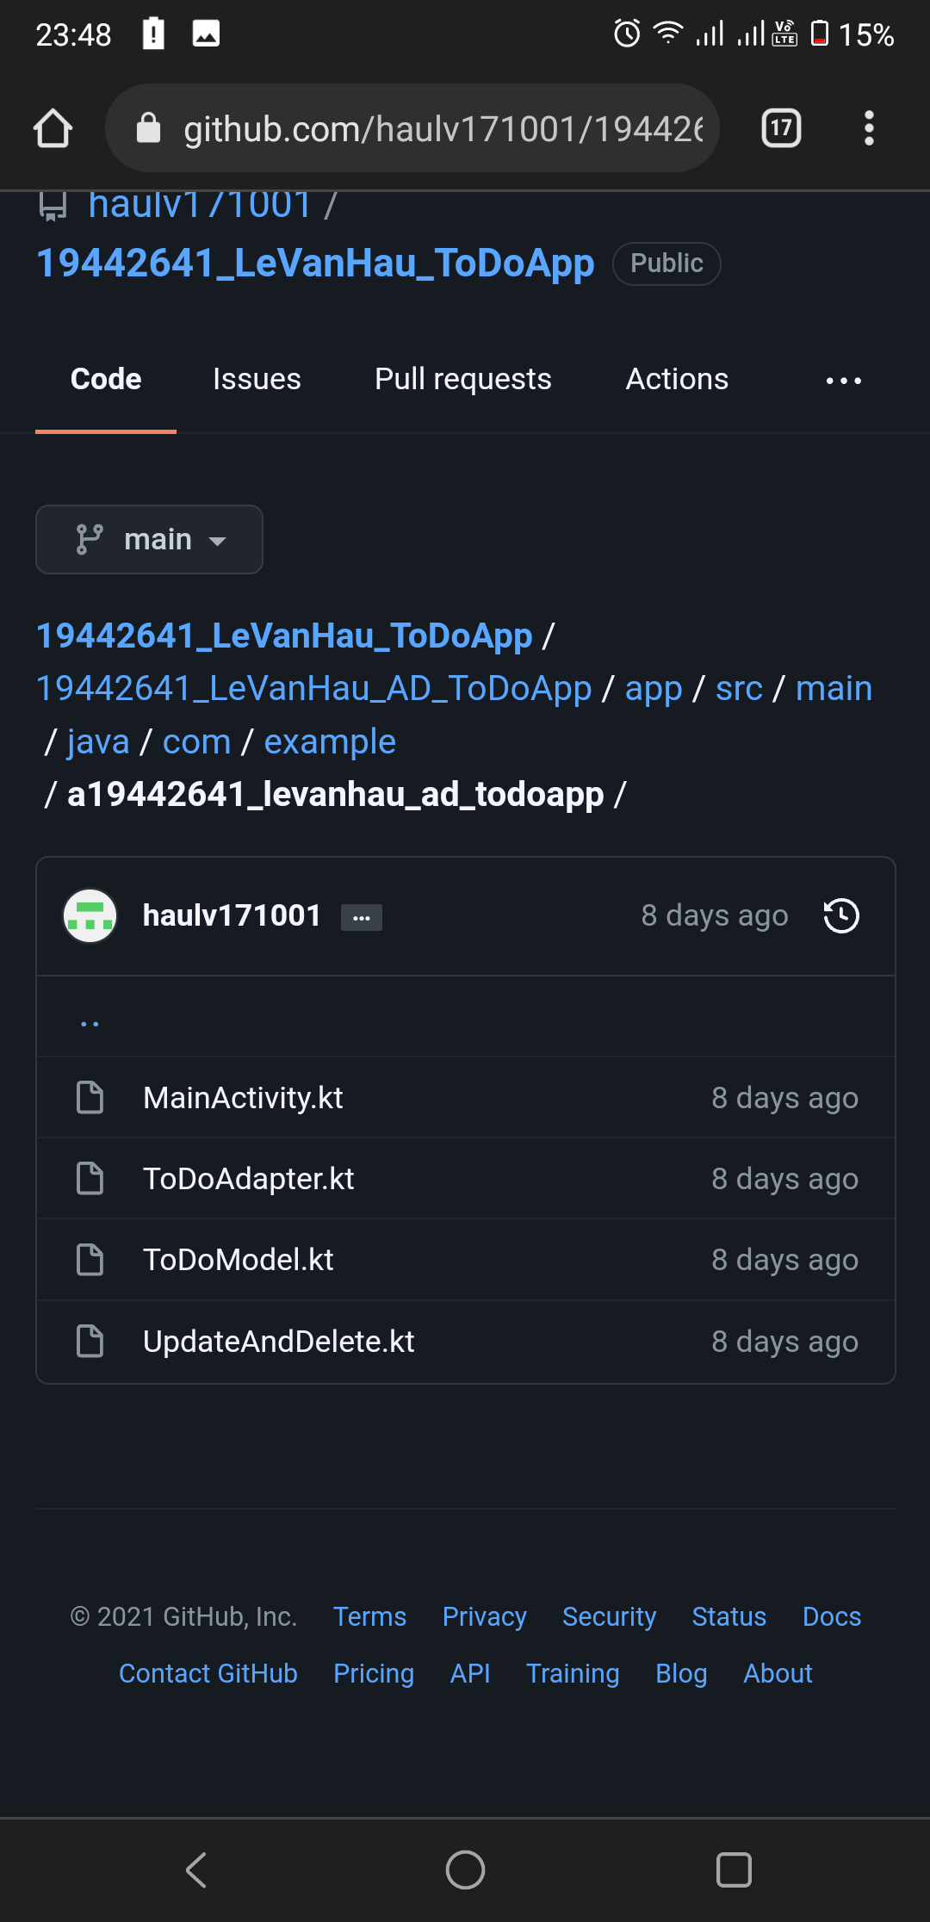

1. Kết nối dữ liệu với firebase

Kết nối với firebase thông qua Realtime Database 🡪 Sau khi kết nối thì vào Edit rule, thiết lập “read” & “write” thành true, mặc định là false.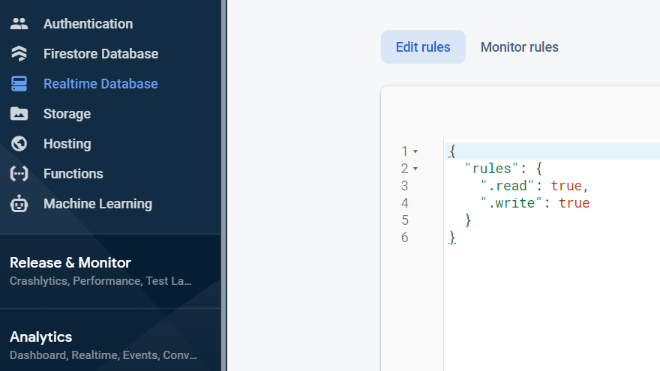

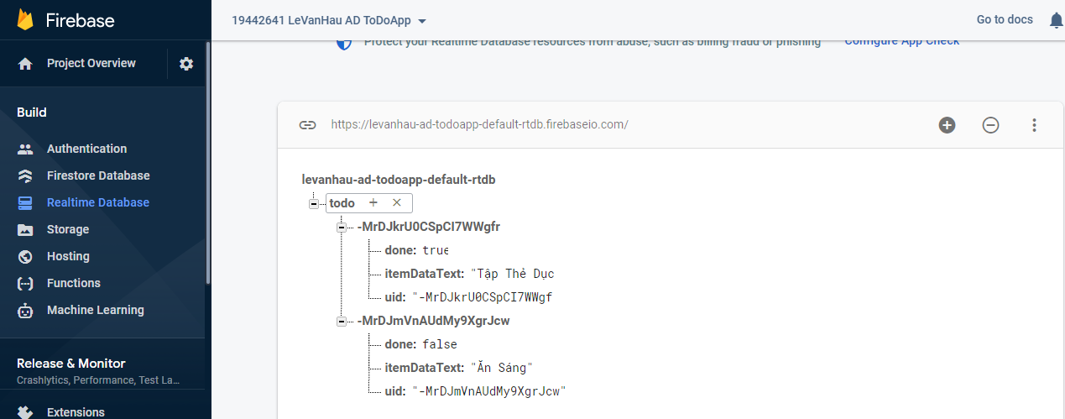

1. Hiển thị kết quả chạy chương trình

Thêm task:

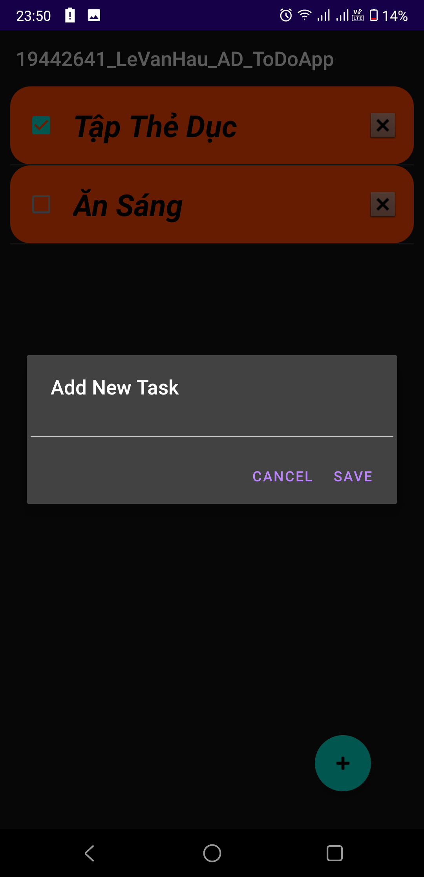

Xóa Task

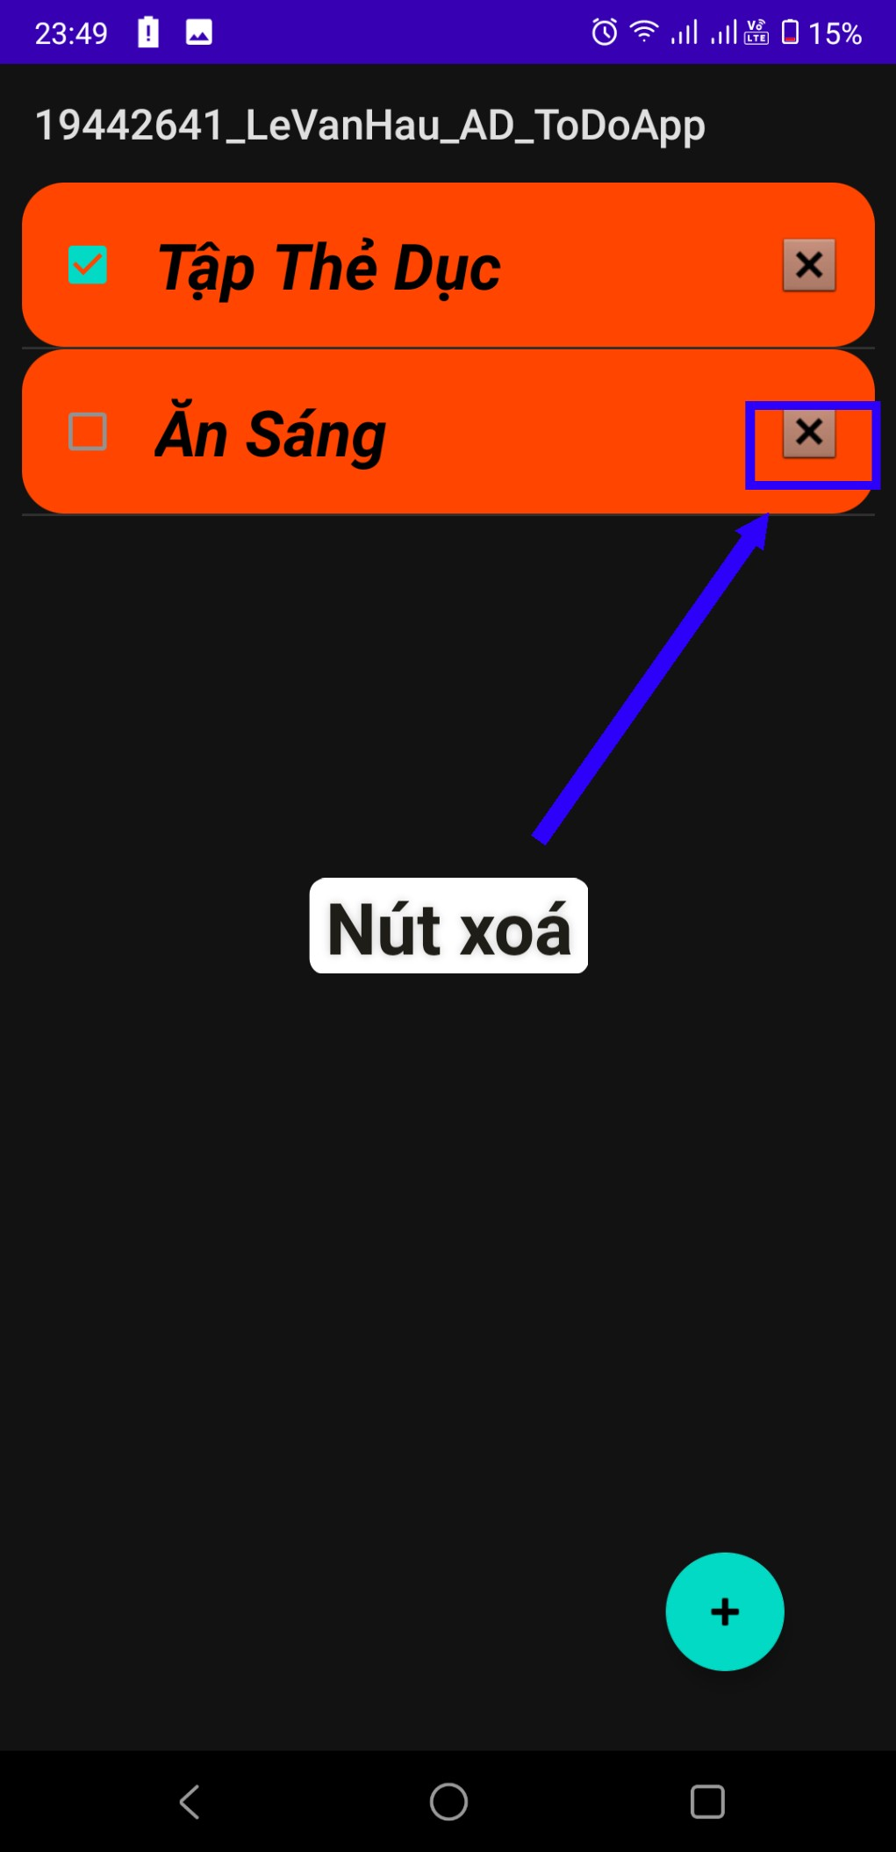

# Kết quả thực hiện

1. Làm được

+ Thực hiện được chức năng Thêm và Hiển thị trên giao diện ứng dụng

+ Upload được dữ liệu trên FireBase

+ Xoá dữ liệu và cập nhật là trên FireBase

1. Chưa làm được

+ Chức năng cập nhật

3. Khó khăn gặp phải trong quá trình làm

+ Chưa thể thiết kế được giao diện cần thiết của phần mềm cũng như chức năng cần thiết của ứng dụng